读者存包柜管理信息系统
(程伟, 青岛农业大学图书馆，20100025 )
- 研究背景、目的及意义
1.1研究背景
读者在利用图书馆的过程中，经常遇到随身携带物品的保存问题。例如，有的高校图书馆不允许读者将书带入阅览室，这时候读者就需要一个地方来存放随身带的物品。为了方便读者，一般高校图书馆都会设置存包柜，为读者存放物品提供便利。这种服务切合了读者的需求，受到读者的欢迎。
现在绝大多数高校图书馆存包柜管理模式是以手工管理为主，这种传统的管理模式存在着诸多问题：1、私自占有比例高，读者意见大；2、服务效能低，缺乏人性化；3、读者责任心差，安全隐患多。近年来，随着高校招生规模的不断扩大，学生读者人数大幅攀升，这一管理模式受到了更大的冲击。读者需求多与存包柜数量不足之间的矛盾进一步加重。解决这一矛盾成为高校图书馆不得不正视的问题。为了彻底解决问题，青岛农业大学图书馆开发了一套基于计算机管理的存包柜管理系统。
1.2研究目的
开发基于计算机管理的存包柜管理系统，无疑为高校图书馆存包柜的科学管理，进一步提高存包柜的使用效率，找到了一扇窗。青岛农业大学图书馆根据本馆实际情况和读者的需求，自行研制开发了一套存包柜管理系统。这一系统在提高存包柜管理水平，解决存包柜利用率低，甚至降低存包柜物品丢失，规范高校图书馆存包柜管理等方面，都发挥了非常积极的作用。另外，这一系统也使我馆的读者人性化服务和自动化水平上了一个新的台阶。
- 研究内容、思路及创新点
2.1研究内容
研究青岛农业大学图书馆的存包柜管理流程，根据实际情况，以及可操作性，对现有的存包柜管理流程进行详细调研和分析，并在此基础上开发一套基于计算机管理的存包柜管理系统，并以此规范图书馆存包柜管理，简化存包柜借还流程，方便读者利用。具体研究内容上，将青岛农业大学图书馆存包柜管理系统分为以下功能模块：
- 存包柜借还模块
具体的流程结构如图所示：
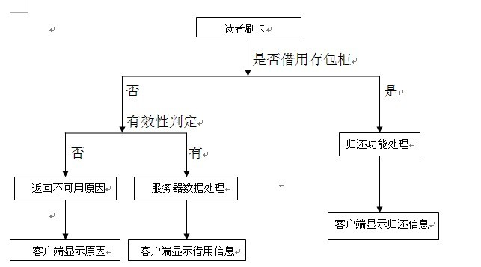
存包柜管理系统借还模块流程图
从上图我们可以直观的看到该系统的流程，其操作过程简单说明如下：首先利用读卡器读取读者证号，进入判断是否借用存包柜，第一种情况没有借用，则需要依次通过“一卡通”中心数据库和图书馆自身数据库进行验证；通过验证后，再根据存包柜可用情况进行分配，然后在终端机界面显示读者借用存包柜信息。第二种情况已借用需要归还，则首先判断读者借用日期是否是当天，否则添加一次违规记录，是继续判断读者是否在期间进入过阅览室，否则也添加一次违规记录，是则进行还包柜处理，最后在终端机界面显示读者归还存包柜信息。根据主系统的流程和运行原理，该模块主要包括身份验证、存包柜分配、是否当天借柜验证和是否进入阅览室验证等功能。
读者身份验证：这里包括两个方面的验证，第一是“一卡通”中心的验证，主要验证读者使用卡片的有效性；第二是图书馆业务系统的验证，主要验证读者是否在图书馆有违规行为，以确定其是否有资格借用存包柜。
存包柜分配：根据存包柜的可用情况，进行存包柜分配，一般有正序、倒序和随机分配三种方式。根据我馆的工作经验为了便于管理和提高存包柜的使用寿命，我们一般正序和倒序隔天使用，同时为了防止读者拥挤时存包混乱，我们是先分配每组存包柜的第一排，第二排......依次分配。
是否当天借柜验证：主要目的是为了判断读者是否是当天借用存包柜，以防止读者恶意长期占柜。主要是通过存包柜信息表里的存包日期和当前归还日期相匹配，如果不是当天借用，则记录到图书馆业务系统数据表违规记录表里面，累计到一定次数后则暂停该读者借用存包柜一段时间作为违规惩罚。
是否进入阅览室验证：这个功能的目的是为了尽量让进入阅览室的读者借用存包柜，从而防止同学为了出去玩而恶意借用存包柜的事情发生。主要工作流程是通过读者的证号查询图书馆业务系统中的历史日志表，查看在读者借用存包柜和归还存包柜期间是否进入阅览室，如果没有进入，则记录到图书馆业务系统数据表违规记录表里面，累计到一定次数后则暂停读者借用存包柜一段时间作为违规惩罚。
2） 存包柜维护模块：这个模块主要实现两个功能，第一及时记录需要维修的存包柜，以便于通知维修人员尽快对其进行维修，同时把维修好的包柜更改为可用状态；第二在发生突然停电或者网络中断，没有进行数据库归还时，操作人员只需手工记录存包柜编号，当系统可以正常运行时，把存包柜信息表内的存包柜状态改为可用即可。
3） 存包柜历史查询：这个模块的主要目的是为了方便读者在取包时有遗留物品，通过历史查询和获知其后来是哪位读者再次使用，以便于读者可以及时沟通；同时也可以通过浏览每个存包柜的利用率，及时对其进行日常查修。历史查询可以根据时间段加上全部包柜、个别包柜、操作员和读者证号进行组合查询。
4） 存包柜历史统计：这个模块主要目的是为了给图书馆管理者提供一个数据统计分析报表，通过分析报表以更好地安排存包室开放时间，以更好地满足广大读者的需求。操作人员可以通过选择日期段进行统计，其得出报表形式是每小时内读者借还存包柜人数。
5） 动态参数表维护：主要是对一些动态参数进行维护，比如违规最多次数设定和违规以后暂停借用时间设定等。
2. 2研究思路
1）深入研究我馆使用的红苹果图书馆信息管理系统，熟悉其内部数据和主要数据结构，使读者存包柜管理信息系统能够很好的调用其数据，并形成良好的数据对接。
2）学习兄弟院校图书馆存包柜的管理经验，总结最近几年我馆读者存包时所遇到的各种问题，结合我馆的实际情况，开发此系统。
3）系统学习powerbulider9.5和sqlserver2000的开发和使用.设计好基本的数据结构，建立好数据表，然后进行程序的开发，再对系统进行反复测试最后形成完善的软件。
2.3创新点
1）本系统充分考虑存包柜管理工作的实际流程，从用户和管理者的角度出发，以用户和管理者的需求作为系统开发的指导思想和基本依据，根据用户和管理者的实际需求，建立的一个功能齐全、符合实际需求、实用性强的存包柜管理系统。
2）简化了用户借还存包柜的流程，用户只需刷卡就知道自己借或还的存包柜号，能够迅速完成借还存包柜。
3）本系统充分与现有青岛农业大学图书馆业务系统相融合，无需外加数据库和服务器，用户可以在现有青岛农业大学图书馆业务系统上查询自己进入存包的情况和违规记录。
- 研究过程、方法及步骤
3.1研究过程
1）2010年5月至2010年6月对青岛农业大学图书馆存包柜使用情况进行详细调查分析，完成数据库设计和功能模块设计等系统分析任务，在数据库服务器上设置建立好相关数据库。
2）2010年7月至2010年8月完成各功能膜款程序代码编写。
3）2010年9月至2010年10月完成系统的测试
4）2010年11月至2010年12月试运行系统，完善系统，完成系统建设。
5）2011年1月至2011年5月系统的升级，撰写论文。
3.2研究方法
实际调查法，统计分析法，系统分析法，计算机软件开发。
3.2研究步骤
- 第一步，对青岛农业大学图书馆存包柜的管理流程进行实际调查和分析，对该工作的业务流程进行详细了解，绘出系统结构图。
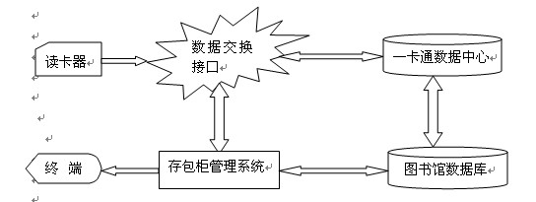
青岛农业大学图书馆存包柜管理系统结构图
- 第二步，在第一步的基础上设计系统的功能模块，在数据库服务器上设置建立好相关数据库，设计出数据库的相关表及表的字段。
- 第三步，编写各功能模块程序代码。
- 第四步，系统进行测试，对功能模块进行调整，对编码进行测试。
- 第五步，对整个进行输入实际数据进行测试，完善出现的问题。
- 第六步，在管理机器上进行安装，并进行实际应用测试。测试成功，项目工作完成。
- 结论与建议
4.1研究结果
建立了一套青岛农业大学图书馆存包柜管理系统，一个基于C/S模式的业务管理系统，实现了青岛农业大学图书馆存包柜管理的自动化，提高了存包柜的管理效率和工作效率。
目前，青岛农业大学图书馆存包柜管理系统已经运行一年多，程序经过多次升级已基本上满足了我馆的需要。具体成效总结如下：
1）杜绝了恶意占柜情况。存包柜管理系统实行的是当日清柜功能，对当日没有归还包柜的同学，系统会根据其滞留天数，对其进行相应的暂停借用存包柜。
2）杜绝了物品的乱放问题。存包柜管理系统在读者进入时会自动分配存包柜号码，读者据此存放自己的物品。
3）可及时调整存包室存包柜的数量。存包柜管理系统可统计一段时期的存包柜利用情况，管理者可根据每个时期的存包柜利用率，及时调整存包室的存包柜数量。
4.2建议
目前，青岛农业大学图书馆存包柜管理系统已经运行一年多，程序经过多次升级已基本上满足了我馆的需要。
但仍存在着一些急需解决的问题。例如、虽然存包柜系统为读者指定了存包柜，仍有极少数的读者不按要求存放，为管理带来了麻烦；再如、有的读者上午一来存包到晚上下班才取包，过多的占用了存包柜的资源；第三，存包柜系统具有读者存包有序和整洁化的功能，但是仅靠读者的自觉来完成清洁工作显然是不现实的，如何合理的安排人员管理也是必须考虑的一个问题。相信，通过进一步摸索，这些问题都能够在接下来的工作中解决。
- 支撑材料列举
软件：青岛农业大学图书馆存包柜管理系统。
系统各功能模块：存包柜借还、存包柜维护模块、存包柜历史查询、存包柜历史统计、动态参数表维护
各功能模块界面图：
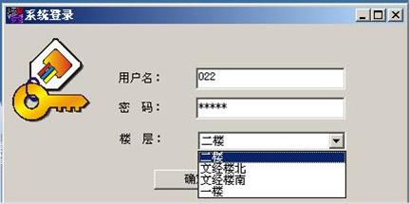
图1系统登录对话框
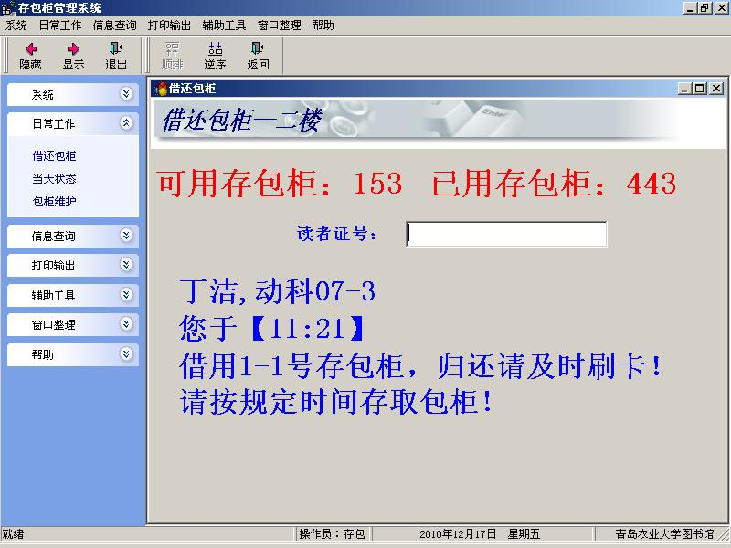
图2存包柜管理操作界面
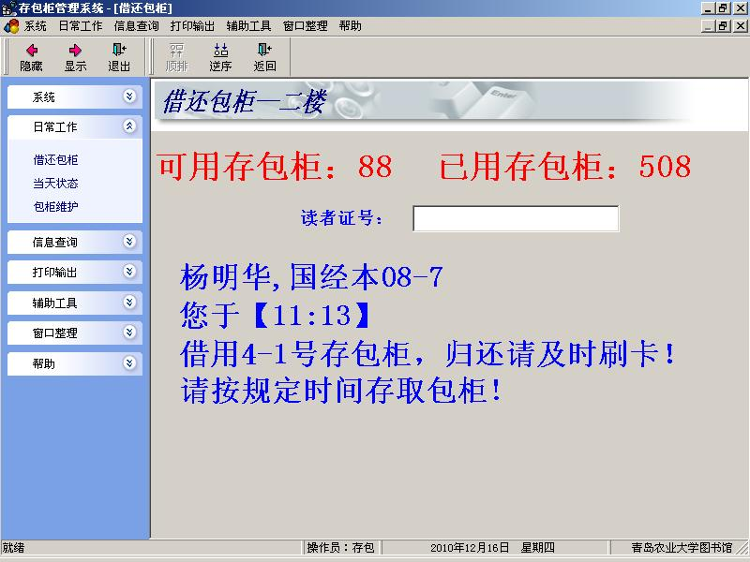
图3存包柜借出时的界面
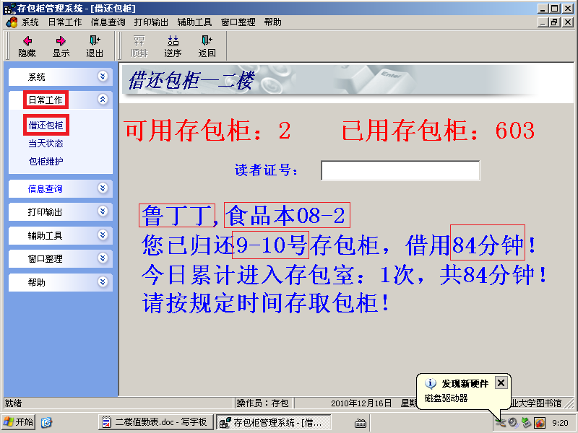
图4存包柜归还时的界面
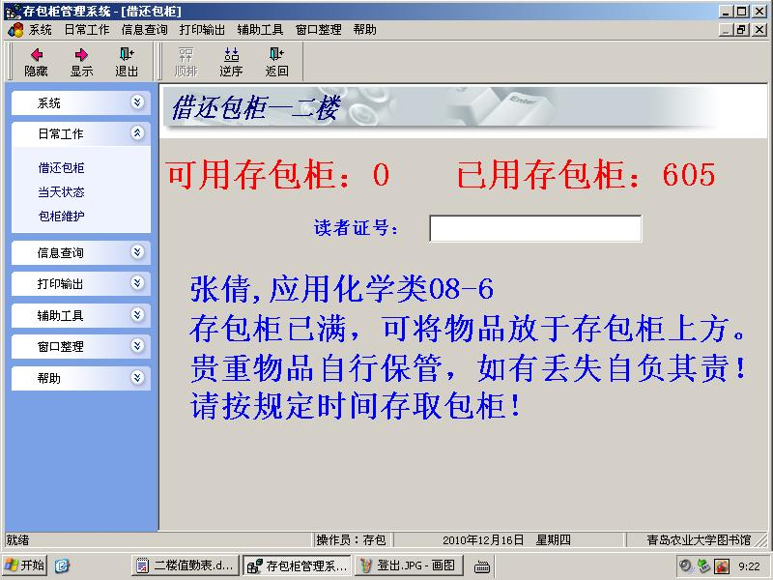
图5存包柜已满时的界面
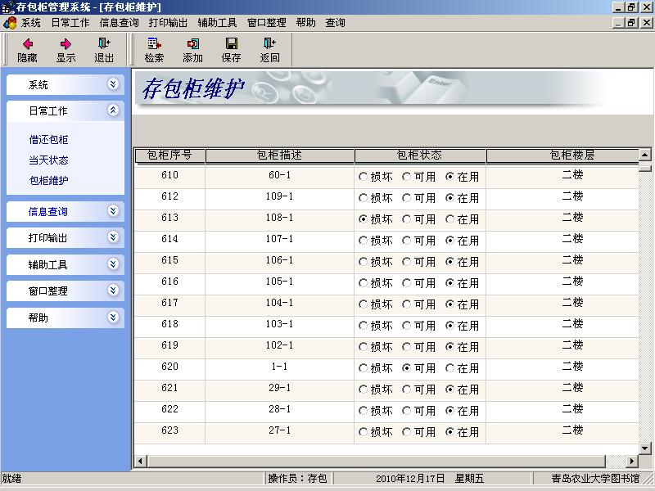
图6包柜维护界面
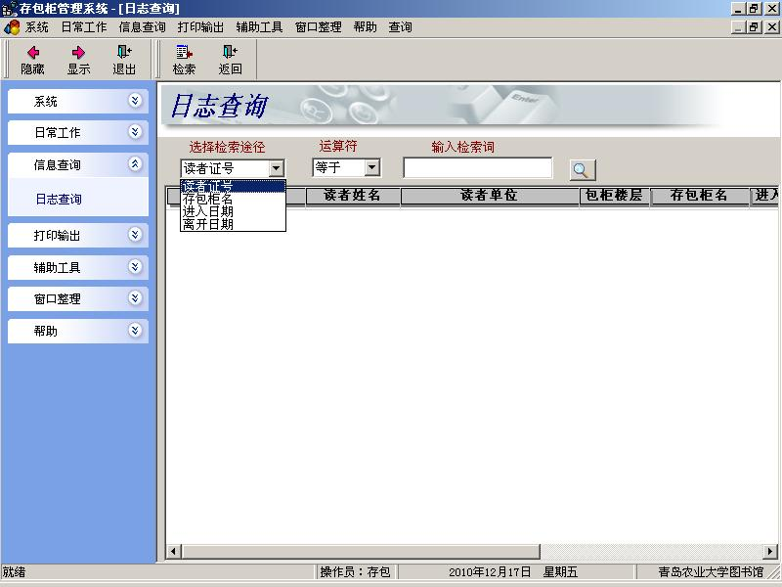
图7日志查询界面
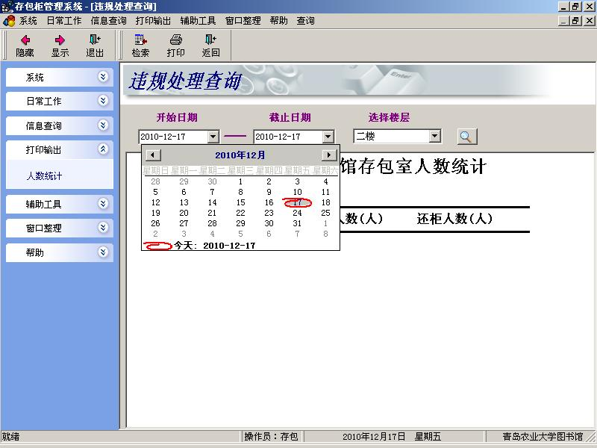
图8人数统计界面

- 参考文献
1、刘惊雷.高校图书馆存包柜管理的误区及对策.图书馆界.2009(3),62-64
2、张治国.基于UML的图书馆系统的设计与实现.科技咨询.2007(10);50-51
3、肖红.高校图书馆自习室自动排位系统研究.图书馆,2009(2),127-128
4、王守红. 高校图书馆自习座位管理系统设计. 大学图书馆学报.2010(2),38-40

